TUẦN 7
Ngày soạn: 15/10/2023 | Ngày dạy: | 19/10/2023: 4B, 4E  20/10/2023: 4D, 4C, 4A
BÀI 3: VẬT LIỆU VÀ DỤNG CỤ TRỒNG HOA, CÂY CẢNH TRONG CHẬU(Tiết 1)
I. YÊU CẦU CẦN ĐẠT
1. Kiến thức, kĩ năng
- Nêu được đặc điểm, lợi ích của một số chậu trồng hoa, cây cảnh.
- Có hứng thú với việc làm chậu hoa, cây cảnh đơn giản phù hợp với sở thích của bản thân.
- Rèn luyện kĩ năng để góp phần phát triển năng lực công nghệ, năng lực thẩm mỹ.
- Vận dụng kiến thức đã học vào thực tiễn qua việc làm chậu hoa, cây cảnh từ vật liệu tái chế để bảo vệ môi trường.
2. Năng lực, phẩm chất
- Năng lực tự chủ, tự học: Biết tìm hiểu đặc điểm, lợi ích của chậu hoa và cây cảnh; lựa chọn được vật liệu và làm được những vật dụng trồng hoa, cây cảnh đơn giản phù hợp với sở thích.
- Năng lực giải quyết vấn đề và sáng tạo: Đề xuất được ý tưởng dùng chậu hoa, cây cảnh để trang trí trong phòng học hoặc ở nhà.
- Năng lực giao tiếp và hợp tác: Biết trao đổi, góp ý cùng bạn trong hoạt động nhóm để đề xuất các vấn đề của bài học.
- Phẩm chất chăm chỉ: Tích cực với việc trồng, chăm sóc và bảo vệ hoa, cây cảnh.
- Phẩm chất trách nhiệm: Có ý thức trách nhiệm với lớp, tôn trọng tập thể. Yêu thích làm chậu hoa, cây cảnh từ vật liệu tái chế để bảo vệ môi trường.
II. ĐỒ DÙNG DẠY HỌC
1. Giáo viên
- Phương tiện dạy học:Giáo án, SGK, máy tính, máy chiếu.
2. Học sinh
- SGK, vở ghi, đủ dụng cụ học tập, đọc trước bài ở nhà.

III. CÁC HOẠT ĐỘNG DẠY HỌC
Hoạt động của giáo viên |  | Hoạt động của học sinh
1. Khởi động(5p)
- GV tổ chức cho HS chơi trò chơi “Lật mảnh ghép” để khởi động bài học.  + Câu hỏi 1: Để trồng hoa, cây cảnh thì em cần những gì?  + Câu hỏi 2: Chậu trồng hoa, cây cảnh thường được làm bằng gì?  - GV nhận xét, tuyên dương và dẫn dắt vào bài mới. | - HS tham gia trò chơi  + Đáp án: Đất, chậu, xẻng…  + Đáp án: Đất sét, sứ, nhựa…  - HS lắng nghe.
2. Khám phá(15p)
Hoạt động 1: Chậu trồng hoa, cây cảnh (Làm việc nhóm 2)  - GV yêu cầu HS đọc yêu cầu bài.  - GV mời HS làm việc nhóm 2, cùng quan sát hình 1 và trả lời  + Em hãy quan sát hình 1 và nêu đặc điểm của các loại chậu trồng cây trong hình theo các gợi ý sau: chất liệu, màu sắc, độ nặng nhẹ.  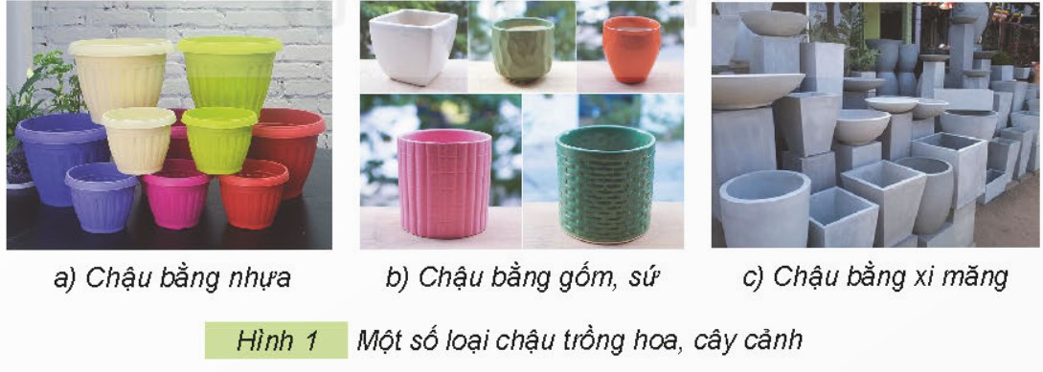  - Mời đại diện các nhóm trình bày kết quả, nhận xét.  - GV nhận xét chung, tuyên dương  - Gv cho HS quan sát video, hình ảnh liên quan đến đặc điểm của chậu hoa, cây cảnh để cho Hs quan sát | - 1 HS đọc yêu cầu bài.  - HS làm nhóm 2: Quan sát hình 1 và trả lời câu hỏi:  + Hình a: Chậu được làm bằng nhựa, màu sắc đa dạng, kích thước khác nhau và rất nhẹ.  + Hình b: Chậu được làm bằng gốm, sứ; có nhiều màu sắc, kích thước khác nhau, cầm nặng tay.  + Hình c: Chậu được làm bằng xi măng, có màu trắng, kích thước khác nhau, chậu được làm bằng xi măng thường rất nặng.  - Đại diện các nhóm đặc điểm của các loại chậu theo từng hình.  - HS lắng nghe, ghi nhớ.  - HS quan sát.
3. Luyện tập(10p)
Hoạt động 2: Chia sẻ cùng bạn. (sinh hoạt nhóm 4)  - GV yêu cầu HS đọc yêu cầu bài.  - GV mời HS sinh hoạt nhóm 4, cùng nhau thảo luận và chia sẻ xem trong các chậu ở hình 2, loại chậu nào phù hợp với trồng cây để ở bàn, loại chậu nào phù hợp với trồng cây để kẹp ở lan can, loại chậu nào phù hợp trồng cây để treo? Vì sao?  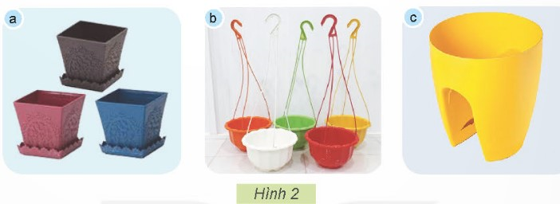  - GV mời đại diện các nhóm trình bày kết quả thảo luận.  - Mời các nhóm khác nhận xét, bổ sung.  - GV nhận xét chung tuyên dương các nhóm, chốt: Chậu trồng hoa cây cảnh có thể làm bằng gốm, sứ, nhựa, xi măng, … dưới đáy chậu có lỗ thoát nước. Chậu có nhiều kích thước, màu sắc, kiểu dáng khác nhau để chúng ta lựa chọn.  - GV tổ chức cho HS thảo luận và chia sẻ ý tưởng để thiết kế và làm một chậu hoa cây cảnh phù hợp với sở thích của từng em (sử dụng các vật liệu tái chế: chai nhựa, cốc nhựa,…) để làm chậu trồng hoa, cây cảnh nhằm giáo dục các em ý thức bảo vệ môi trường. | - GV yêu cầu HS đọc yêu cầu bài.  - HS sinh hoạt nhóm 4, thảo luận và chia sẻ xem trong các chậu ở hình 2, loại chậu nào phù hợp với trồng cây để ở bàn, loại chậu nào phù hợp với trồng cây để kẹp ở lan can, loại chậu nào phù hợp trồng cây để treo.  + Hình a: Phù hợp trồng cây để ở bàn  + Hình b: Phù hợp trồng cây treo  + hình 3: Phù hợp trồng cây để kẹp ở lan can  - Đại diện các nhóm trình bày kết quả thảo luận.  - Các nhóm khác nhận xét, bổ sung.  - HS lắng nghe, ghi nhớ  - HS lắng nghe để thực hiện
4. Vận dụng(5p)
- GV mời HS chia sẻ về những chậu hoa, cây cảnh mà ở nhà em dùng; nêu đặc điểm và lợi ích của những loại chậu hoa, cây cảnh đó.  - GV nhận xét tuyên dương.  - Nhận xét sau tiết dạy.  - Dặn dò về nhà. | - Học sinh tham gia chia sẻ về những chậu hoa, cây cảnh mà ở nhà em dùng; nêu đặc điểm và lợi ích của những loại chậy hoa, cây cảnh đó trước lớp.  - HS lắng nghe, rút kinh nghiệm.
IV. ĐIỀU CHỈNH SAU BÀI DẠY(Nếu có)

